Set 12 Осин М.Н.89164763279 miosin@yandex.ru

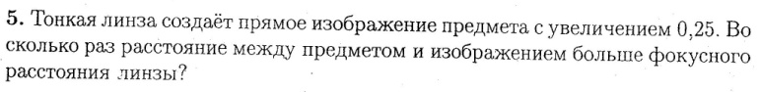
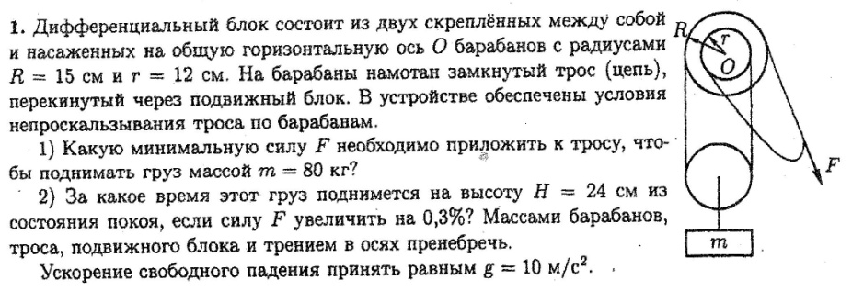
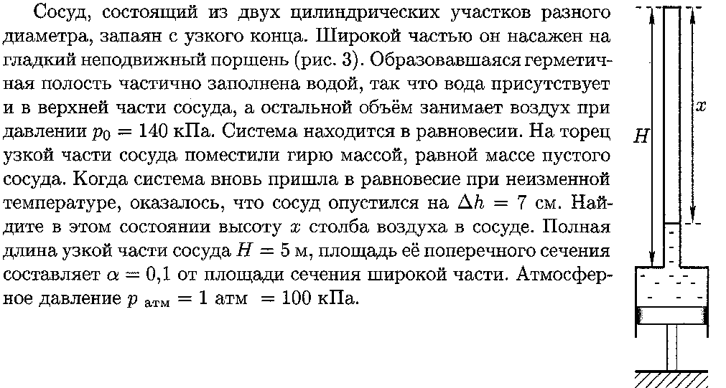
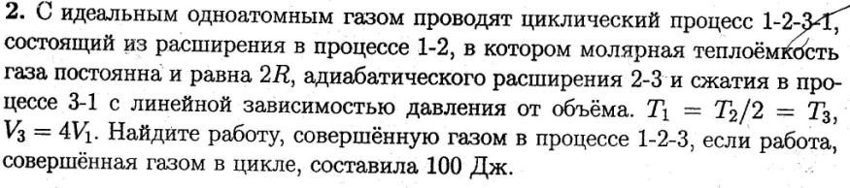
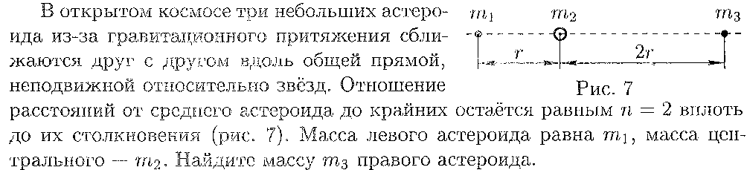
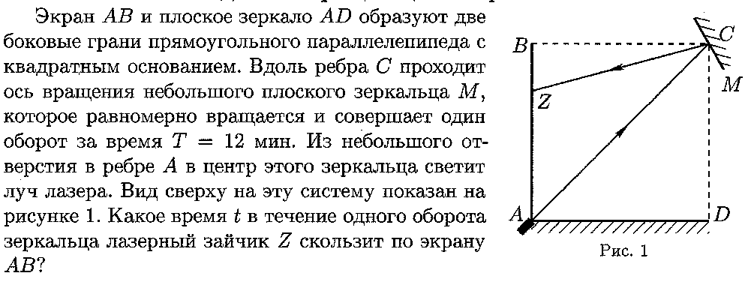
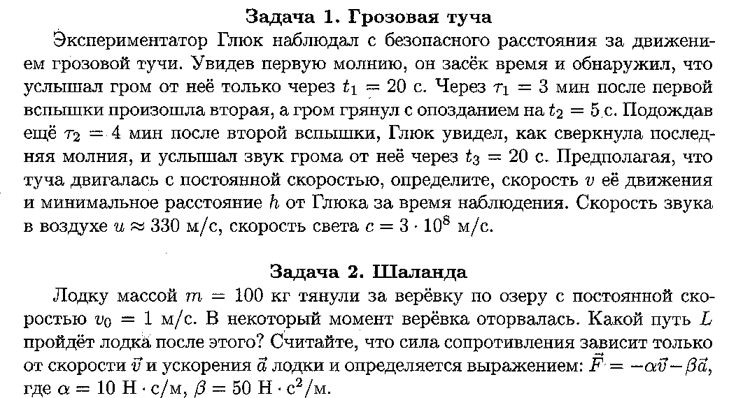
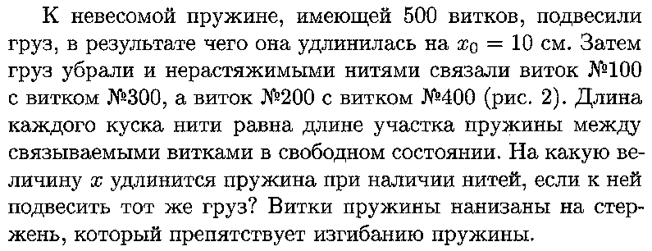
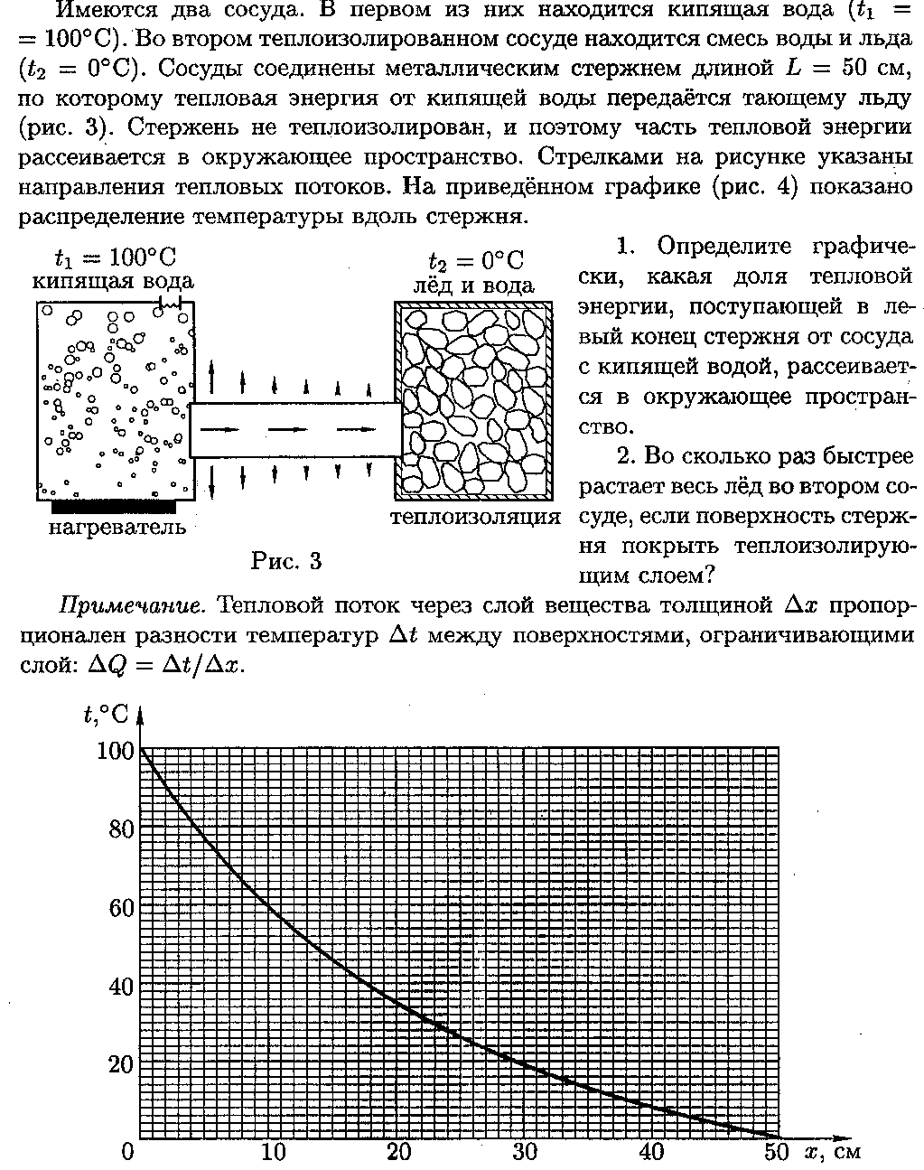

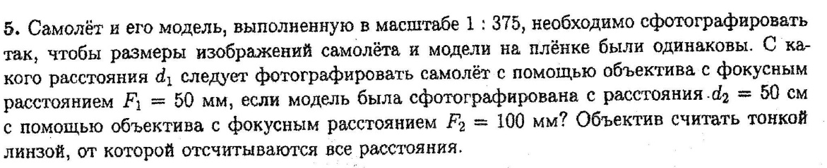

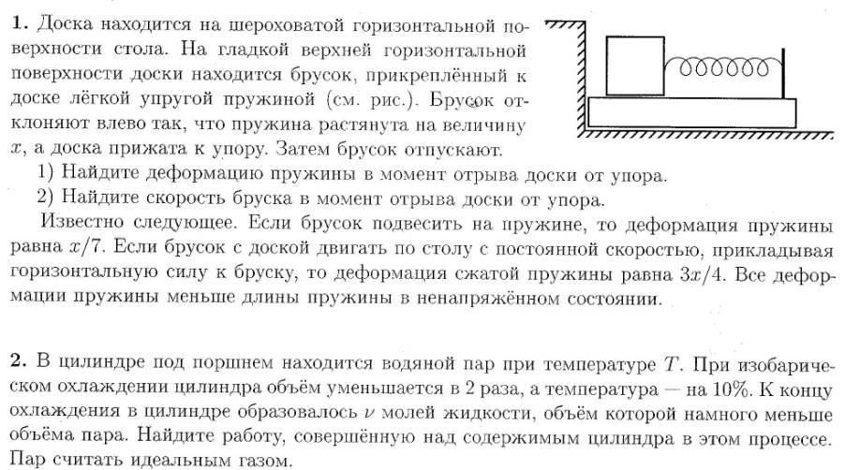
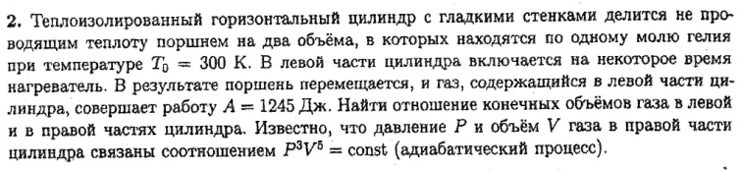
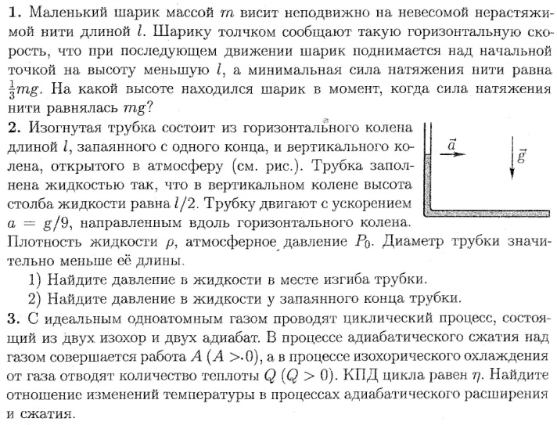
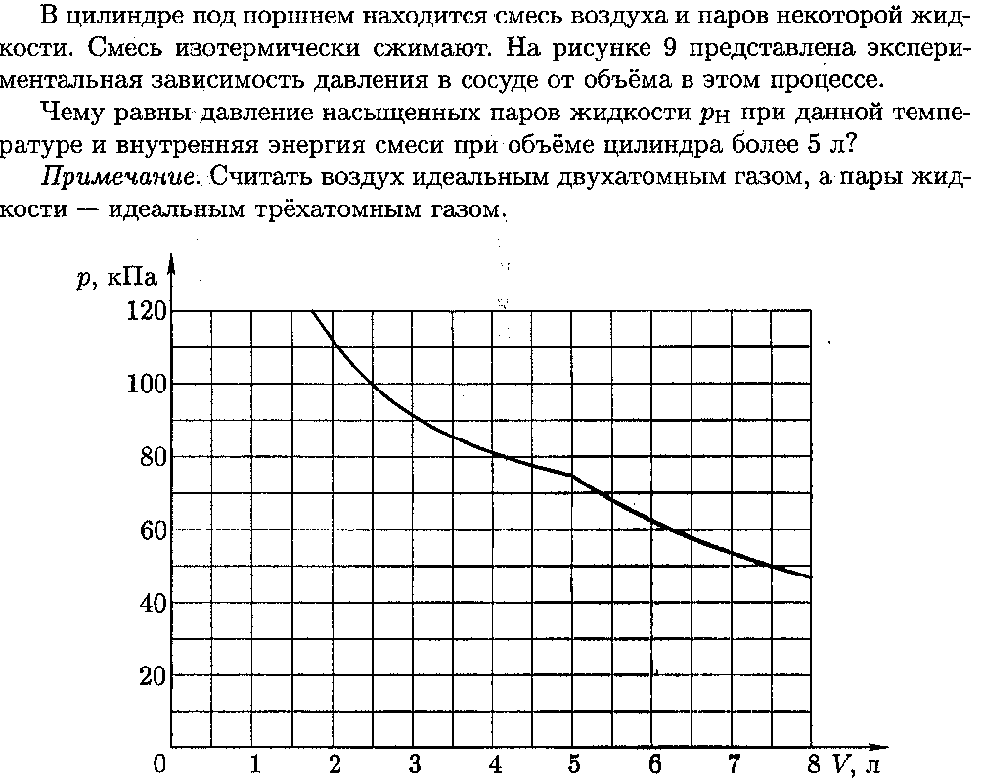
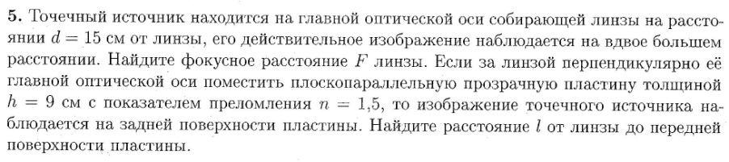
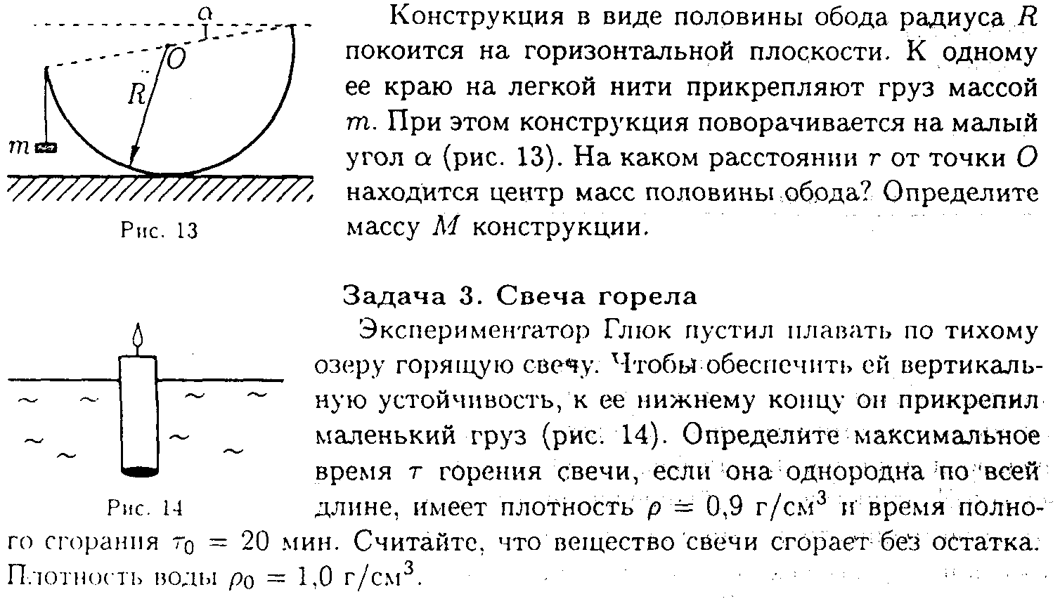
В течение какого промежутка времени может поддерживаться непрерывная радиосвязь между спутниками, если она возможна лишь при условии прямой видимости? Орбиты спутников лежат в одной плоскости на высоте 350 и 400 км.
Под каким углом к берегу необходимо плыть на лодке, чтобы снос по течению был наименьшим, если скорость лодки относительно воды v_{л}, а скорость реки постоянна по всей ширине реки и равна v_{р} (причем v_{р} > v_{л})?
Ведро массы m поднимается вертикально вверх с помощью веревки, к которой приложена постоянная сила F. Первоначально в ведре находится вода массой m₀, которая выливается с постоянным расходом (кг/с), так, что через время t ведро становится пустым. При этом оно не достигает верхнего края колодца. Чему равна скорость ведра в тот момент, когда оно оказалось пустым? Ответ: $\frac{Ft}{m_{0}}ln\left(\frac{m+m_{0}}{m}\right)-gt$
Найдите минимальную работу, которую нужно было совершить для постройки пирамиды Хеопса. Основанием пирамиды является квадрат со стороной 230 м, высота пирамиды 150 м. Плотность камня, из которого сделана пирамида, 2500 кг/м³. Если бы на постройку пирамиды использовалась вся мощность электростанции, равная 60 МВт, сколько бы времени заняла постройка? Ответ: 2,6⋅10¹² Дж; 12 часов.
Легкая лестница длиной l стоит на полу и прислонена к вертикальной стене. Коэффициент трения с полом и стеной равен µ. Лестница образует угол α с вертикалью. На какую максимальную длину (отсчитываемую вдоль лестницы от ее нижней точки) может человек забраться по лестнице, чтобы не началось проскальзывание? Ответ: $\frac{μl(μ+ctgα)}{1+μ^{2}}$
Угол наклона наклонной плоскости α и коэффициент трения µ связаны соотношением µ = tgα. Телу, находящемуся на наклонной плоскости, сообщили горизонтальную скорость V₀, направленную вдоль плоскости. Какой станет скорость тела через достаточно большое время?
Невесомая нерастяжимая нить длиной 2l соединяет два одинаковых груза, лежащих на гладкой горизонтальной поверхности. К середине нити приложена постоянная горизонтальная сила F, направленная перпендикулярно нити. Какое количество энергии перейдет в тепло при абсолютно неупругом соударении грузов (они слипаются)?

